מטרת הניסוי : מציאת תאוצת הכובד : g.
השערה : g = 10[m/sec ]
y = 0.5 x g x t
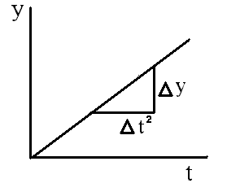
y / t = 0.5 x g
גרף y(t ) :
תיאוריה : ישנם שתי מעגלים נפרדים בניסוי שעוזרים לנו לבצע את הניסוי. הרעיון הוא שאלקטרומגנט יחזיק את הכדור באוויר, ובזמן שננתק את הזרם מהאלקטרומגנט יתחיל שעון עצר לפעול, כך שברגע שהכדור עובר דרך השער האלקטרו-אופטי השעון יפסק.
מעגל I – אלקטרומגנט-ספק-שעון : תפקידו להפעיל את האלקטרומגנט להחזיק את הגולה ממתכת ולהפעיל את שעון העצר, עם לחיצה על הכפתור האלקטרומגנט מתבטל, הכדור נופל והשעון מתחיל לרוץ.
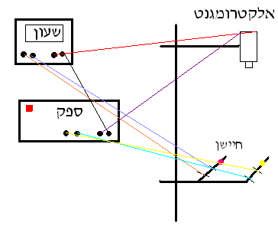
מעגל II - חיישן-ספק-שעון : ברגע שהכדור עובר דרך השער האלקטרו-אופטי המעגל נפתח, השעון עוצר. ואנו רואים את הזמן שלקח לכדור לנפול בגובה הנתון.
מהלך הניסוי :

ציוד : מערכת אלקטרומגנט-ספק-שעון, מערכת חיישן-ספק-שעון, כדור מתכת.

g0.5 | t | ▲ t | t-3 | t-2 | t-1 | y m
4.05 | 0.1108 | 0.333 | 0.33 | 0.35 | 0.32 | 50
4.55 | 0.1317 | 0.363 | 0.37 | 0.35 | 0.37 | 60
4.43 | 0.1466 | 0.383 | 0.38 | 0.39 | 0.38 | 65
4.31 | 0.1624 | 0.4403 | 0.41 | 0.4 | 0.4 | 70
4.46 | 0.1681 | 0.41 | 0.41 | 0.44 | 0.42 | 75
4.47 | 0.1789 | 0.423 | 0.43 | 0.42 | 0.42 | 80

לפי התוצאות של הניסוי ניתן לראות שההשערה שלנו התאמתה אך באחוז שגיאה מסויים. הממוצע של העמודה השמאלית בטבלה ( g 0.5 ) הוא 4.378 וה g – הוא 8.756 .

